GUIA FORMATIVA Nº9 HISTORIA Y GEOGRAFIA
Nombre
PUNTAJE 26

Curso | Fecha
1° Medio | 08 al 12 de Junio
Contenidos- Aprendizaje |  | Habilidades
Explicar las ideas republicanas y liberales y su relación con las transformaciones políticas y económicas de América y de Europa durante el siglo XIX, considerando, por ejemplo, el parlamentarismo como modelo de representatividad, el constitucionalismo, el movimiento abolicionista, la libre asociación, el libre mercado, la ampliación de la ciudadanía, entre otros. |  | Comprensión  Análisis  Síntesis
Debemos ESTUDIANTES Y APODERADOS: Siguiendo los lineamientos del MINEDUC, debemos obtener los mejores logros para los objetivos de aprendizajes que se desarrollan en cada guía formativa, es relevante saber el avance que tienen con las guías de Historia, para tomar decisiones acerca de la continuidad de los objetivos de aprendizajes. Debemos tener una retroalimentación de las guías que se han enviado, es por esto que esta vez, en la guía formativa N°9, realizaremos actividades similares a las guías anteriores asignándole un puntaje para su posterior revisión.
Estas son las instrucciones:
-Puedes realizar la guía en forma individual o grupal (no más de 5 integrantes)
-Debes enviarla hasta el día viernes 12 de Junio (18:00 horas)
-Puedes enviar la guía con sus respuestas o fotos de estas últimas a mi correo electrónico tatibaltierra@gmail.com
-Debes escribir en el correo: Nombre de quien hizo la guía y/o integrantes, correos electrónicos, número de teléfonos.
-Después de revisar la guía se enviara un correo electrónico con los niveles de logros alcanzados.
NIVELES DE LOGRO
NL (no logrado) - L (logrado) - EL (Excelente Logrado)

https://www.youtube.com/watch?v=uOeziMswfjU

RECORDEMOS ¿QUÉ ES LA ILUSTRACIÓN? Durante el siglo XVIII, se extendió en Europa un movimiento filosófico, literario y científico, que se conoció con el nombre de La Ilustración, dicho movimiento, cuestionó los principios del Antiguo Régimen. La Ilustración defendió una fe ciega en la razón como forma de comprender e interpretar el mundo. A partir de este movimiento se construirá la ideología liberal.

- Anota tres características de la Ilustración (6 puntos)
- A_________________________________________________________________
- B_________________________________________________________________
- C_________________________________________________________________

- Al leer el siguiente documento identificarás los principales planteamientos del liberalismo político que se originan desde los pensadores ilustrados. Debes responder las preguntas. (6 puntos)

1. Para comprender bien en qué consiste el poder político y para remontarnos a su verdadera fuente, será forzoso que consideremos cuál es el estado en que se encuentran naturalmente los hombres, a saber: un estado de completa libertad para ordenar sus actos y para disponer de sus propiedades y de sus personas como mejor les parezca, dentro de los límites de la ley natural sin necesidad de pedir permiso y sin depender de la voluntad de otra persona.
2. Es también un estado de igualdad, dentro del cual todo poder y toda jurisdicción son recíprocos, en el que nadie tiene más que otro, puesto que no hay cosa más evidente que el que seres de la misma especie y de idéntico rango, nacidos para participar sin distinción de todas las ventajas de la Naturaleza y para servirse de las mismas facultades, sean también iguales entre ellos, sin subordinación ni sometimiento, a menos que el Señor y Dueño de todos ellos haya colocado, por medio de una clara manifestación de su voluntad, a uno de ellos por encima de los demás, y que le haya conferido, mediante un nombramiento evidente y claro, el derecho indiscutible al poder y a la soberanía. John Locke. Segundo tratado sobre el gobierno (1690)

- ¿Qué derechos establece el autor como esenciales? Escríbelos.
____________________________________________________________________________________________________________________________________________________
- De acuerdo con Locke ¿qué importancia tienen el reconocimiento de estos derechos por parte de un Estado o nación?
____________________________________________________________________________________________________________________________________________________
- Lee detenidamente cada documento. No olvides utilizar tus estrategias de comprensión lectora, y luego responde. (8 Puntos)

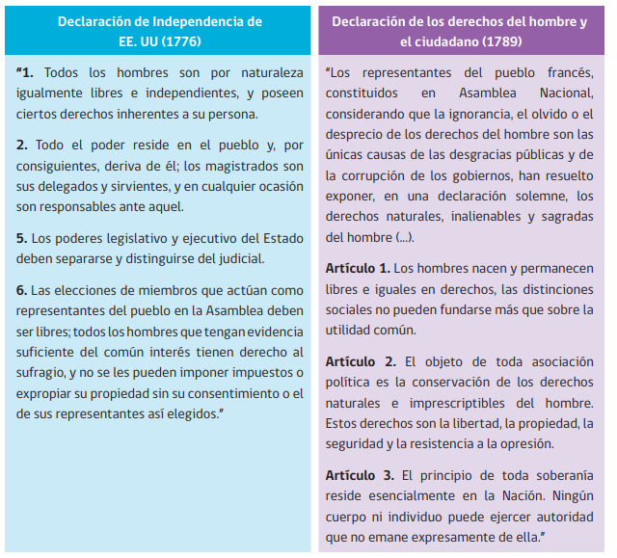
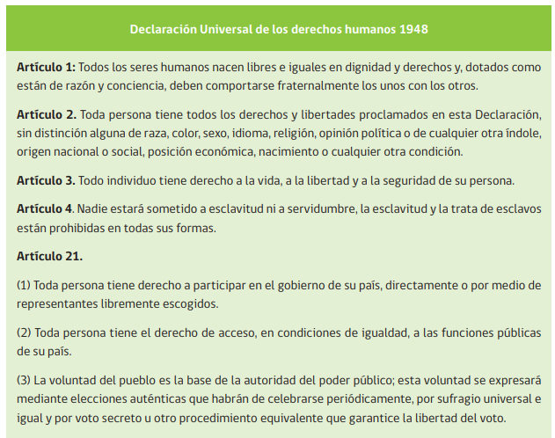

a.- ¿Con qué ideas ilustradas relacionas los documentos? Fundamenta.

b.-De acuerdo con los documentos ¿Quién se hace cargo del gobierno?

c.- ¿Cuál es la importancia para las personas de la época que estos documentos declaren
dichas ideas?

d.- ¿Cómo se garantizan la libertad, la propiedad y la igualdad en los hombres?

La ideología liberal o liberalismo se formó en base a las ideas de la ilustración y la revolución francesa. Siendo sus principales postulados la idea de que la sociedad se centra en el individuo. Para ello, el Estado debe resguardar los derechos: libertad, igualdad, propiedad privada y seguridad. Revisemos los siguientes documentos que nos revelan la realidad Europea y Latinoamericana frente al liberalismo. (6 puntos)

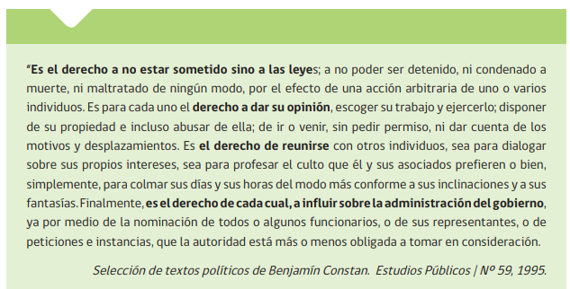

a.- De acuerdo con Constant ¿Qué significa el derecho a la libertad en el ámbito político?

b.-¿Qué importancia tienen estos reconocimientos de la libertad para el individuo y para el Estado?

